**前端开发规范文档**

修订历史记录

|  |  |  |  |
| --- | --- | --- | --- |
| 版本 | 编辑人 | 更新时间 | 备注 |
| 1 | 孟飞 | 2017-10-20 | 初稿 |
|  |  |  |  |
|  |  |  |  |

**概述**

为提高团队协作效率, 便于后台人员添加功能及前端后期优化维护, 输出高质量的文档, 特制订此文档. 本规范文档一经确认, 前端开发人员必须按本文档规范进行前台页面开发. 本文档如有不对或者不合适的地方请及时提出, 经讨论决定后可以更改此文档.

**基本准则**

符合web标准, 语义化html, 结构表现行为分离, 兼容性优良. 页面性能方面, 代码要求简洁明了有序, 尽可能的减小服务器负载, 保证最快的解析速度.

针对前端最常见的HTML、CSS、JS实行规范开发，减少因为代码格式命名等问题引起的Bug。  
 我们的目标：不管有多少人共同参与同一项目，一定要确保每一行代码都像是同一个人编写的。

目录

**一、HTML 规范1**

1.1、语法2

1.2、标签属性规范2

**二、CSS规范 4**

2.2、id，class等注意事项5

2.2、样式表书写规则5

2.1、特殊属性名注意5

2.2、嵌套规则5

**三、JAVESCRIPT规范4**

3.1、嵌套5

3.2、书写格式5

**四、提交规范4**

**五、注释规范4**

3.1、样式名书写规范5

3.2、书写格式5

**六、命名规则4**

3.1、html 文件5

3.2、css5

3.2、js5

3.2.1、变量5

3.2.1、常亮5

3.2.1、函数5

3.2.1、个别5

3.2、图片5

**七、项目特定目录4**

3.1、样式名书写规范5

3.2、书写格式5

**八、开发注意事项（常见问题）4**

3.1、样式名书写规范5

3.2、书写格式5

**八、安全问题4**

3.1、DDOS攻击5

3.2、xxs跨站脚本攻击攻击5

# 1. HTML

## 1.1 语法规则

1. 嵌套元素应当缩进一次（即两个空格）。
2. 对于属性的定义，确保全部使用双引号，绝不要使用单引号。
3. 引入外部插件需要修改插件 格式为 ：名称-版本号-【min】
4. 非特殊情况下CSS样式文件外链至HEAD之间，JAVASCRIPT文件外链至页面底部。

## 1.2 标签属性规则

1. 文档类型声明统一为HTML5声明类型，编码统一为UTF-8。:<meta charset="UTF-8">
2. 为每个HTML页面的第一行添加标准模式（standardmode）的声明，确保在每个浏览器中拥有一致的展现 : <!DOCTYPE html>
3. 在引入 CSS 和 JavaScript 文件时需要指定 type 属性，不省略 text/css 和 text/javascript 分别是它们的默认值。
4. 重要图片必须加上alt属性; 给重要的元素和截断的元素加上title;
5. Meta 标签使用 ： http://www.haorooms.com/post/html_meta_ds

<link rel="stylesheet" type="text/css" href="style/style.css">

## 1.3 IE兼容模式

IE 支持通过特定的 <meta> 标签来确定绘制当前页面所应该采用的 IE 版本。除非有强烈的特殊需求，否则最好是设置为 edge mode，从而通知 IE 采用其所支持的最新的模式。。

<meta http-equiv="X-UA-Compatible" content="IE=Edge">

## 1.4 减少标签数量

编写 HTML 代码时，尽量避免多余的父元素。很多时候，这需要迭代和重构来实现

1. 减少img 标签的使用改为背景图

# 2. CSS

## 2.1 语法

1. 为选择器分组时，将单独的选择器单独放在一行。
2. 为了代码的易读性，在每个声明块的左花括号前添加一个空格。
3. 声明块的右花括号应当单独成行。
4. 为了获得更准确的错误报告，每条声明都应该独占一行。
5. 所有声明语句都应当以分号结尾。最后一条声明语句后面的分号是可选的，但是，如果省略这个分号，你的代码可能更易出错。
6. 对于以逗号分隔的属性值，每个逗号后面都应该插入一个空格（例如，box-shadow）。
7. 不要在 rgb()、rgba()、hsl()、hsla() 或 rect() 值的内部的逗号后面插入空格。这样利于从多个属性值（既加逗号也加空格）中区分多个颜色值（只加逗号，不加空格）。
8. 对于属性值或颜色参数，省略小于 1 的小数前面的 0 （例如，.5 代替 0.5）。
9. 十六进制值应该全部小写，例如，#fff。在扫描文档时，小写字符易于分辨，因为他们的形式更易于区分。
10. 避免为 0 值指定单位，例如，用 margin: 0; 代替 margin: 0px;。
11. .js-* class 来标识行为（与样式相对），并且不要将这些 class 包含到 CSS 文件中。
12. CSS样式属性代码后加“;”方便压缩工具“断 句”

## 2.2 id以及特殊样式注意事项

1、减少对id的使用，一个页面不能出现重复id 元素

2、不使用@important替代办法有以下几种：

1) 使用类名嵌套

2) 通过 Sass 或 Less 类似的 CSS 预处理器将多个 CSS 文件编译为一个文件  
2、当使用特定厂商的带有前缀的属性时，通过缩进的方式，让每个属性的值在垂直方向对齐，这样便于多行编辑。

3在页面中尽量避免使用style属性,即style="…";

## 2.2 声明顺序（弱化）

相关的属性声明应当归为一组，并按照下面的顺序排列：  
 1、Positioning  
 2、Box model  
 3、Typographic  
 4、Visual

# 3 JavaScript

## 规范

1. 注重与html分离, 减小reflow, 注重性能.
2. JAVASCRIPT代码后加“;”方便压缩工具“断 句”
3. 尽量避免使用存在兼容性及消耗资源的方法或属性：with eval void eval_r innerText 等

## 3.2属性和方法

1. 文件或类中的私有属性, 变量和方法名应该以下划线 "_" 开头.
2. 保护属性, 变量和方法名不需要下划线开头, 和公共变量名一样.

# 4命名规范

总的来说命名语义化, 尽可能利用英文单词或其缩写,不得包含汉字、空格和特殊字符

## 4.1 html文件夹

1.中划线 ： 小写字母开头 a_b.html c_d

## 4.2 JavaScript

### 4.2.1 变量

1.小驼峰 ： 小写字母开头

### 4.2.2 常亮

1.中划线 ： 全部大写

### 4.2.3 函数

1.小驼峰 ： 小写字母开头 a_b.html

### 4.2.4 个别命名

1. 类 ： 大驼峰
2. 服务名称 ： 大驼峰

## 4.3 图片

1. 图片格式仅限于gif || png || jpg;
2. 命名全部用小写英文字母 || 数字 || _ 的组合，其中不得包含汉字 || 空格 || 特殊字符；尽量用易懂的词汇, 便于团队其他成员理解; 另, 命名分头尾两部分, 用下划线隔开, 比如ad_left01.gif || btn_submit.gif;
3. 运用css sprite技术集中小的背景图或图标, 减小页面http请求, 但注意, 请务必在对应的sprite psd源图中划参考线。

# 5 注释规范

## 5.1 函数或者类注释

JAVASCRIPT、CSS文件注释需要标明作者、文件版本、创建 /修改时间、重大版本修改记录、函数描述、文件版本、创建或者修改时间、功能、作者等信息。/* * 注释块 */中间可添加如下信息。@file 文件名

@argument 用大括号中的自变量类型描述一个自变量

@author 函数/类作者的姓名

@param 如果类是继承得来，定义提供的类名称

@version 用来给一个类提供描述，不能用于构造器的文档中

@return 描述函数的返回值

@type 表示函数类型

## 5.1 修改代码注释

需要添加 姓名+时间+功能

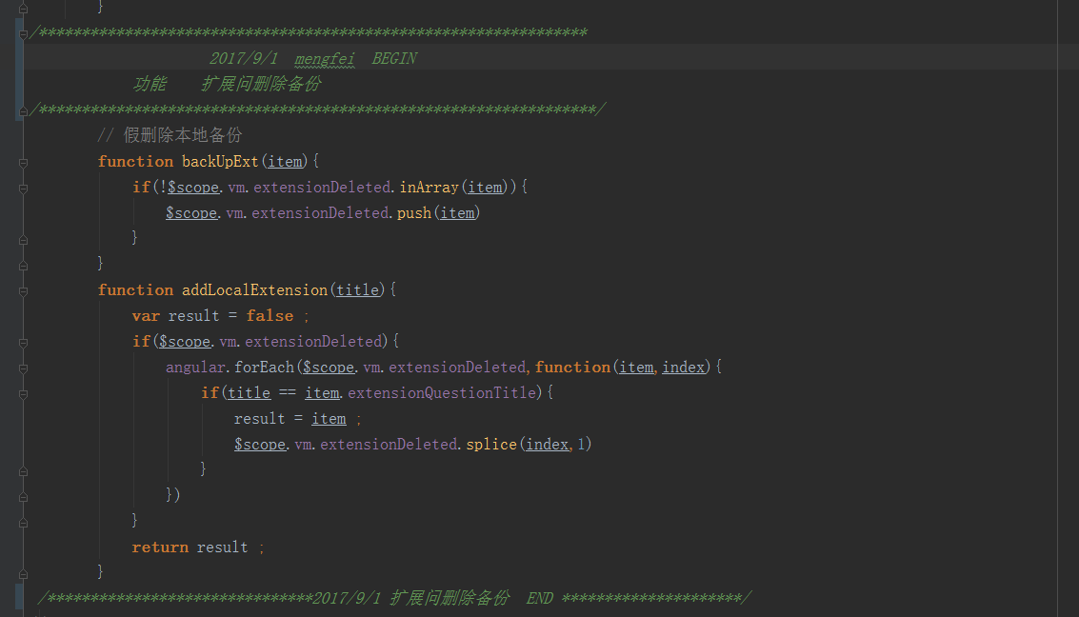

# 6. 代码提交规范

1. 提交代码必须写注释，能够完整描述本次提交变更的修改原因、内容以及修改模块

# 7. 项目特定目录

1. Common.js 公用方法文件
2. Compatible 处理兼容
3. Lib 为插件库

# 6. 开发注意事项

## 6.1 插件修改注意

1. 修改插件或者修改项目结构需要保存日志到版本日志文件中并注明 修改人 日期 以及 修改内容 修改理由

6.2 开发注意

1. Input 输入框去除前后空格（用js以及jq获取的）

# 8 .安全问题

## 8.1 xss 脚本攻击

## 8.2 DDOS攻击

# 9.特殊命名

|  |  |  |  |  |
| --- | --- | --- | --- | --- |
| 获取 | Query（list）  Get（单个） |  |  |  |
| 校验 | Verify |  |  |  |
|  |  |  |  |  |
|  |  |  |  |  |